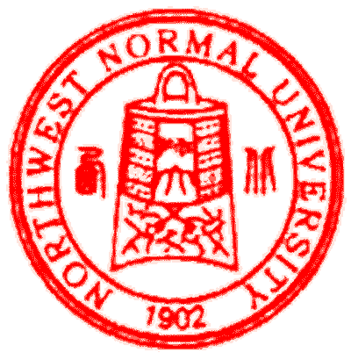

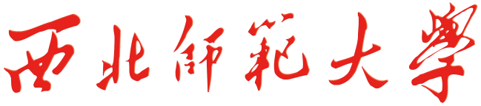

研究生院

GRADUATECOLLEGEOFNORTHWESTNORMALUNIVERSITY

**关于开展2022年度“双星”研究生评选工作的通知**

**各学院：**

根据《关于组织开展2022年度研究生学术月活动的通知》要求，现开展2022年度 “学术之星”和“实践之星”研究生评选工作，相关安排如下：

一、“双星”研究生评选

**（一）评选条件**

1.我校具有正式学籍的全日制博士、硕士研究生。其中超过基本学制年限、延期毕业的研究生，以及休学、保留入学资格、保留学籍的研究生不在评选范围之列。

2.热爱社会主义祖国，拥护中国共产党的领导；遵守宪法和法律，遵守学校各项规章制度，无违反校规校纪、受到纪律处分记录；诚实守信，道德品质优良，无学术不端行为；专业课程学习无补考记录。

3.“学术之星”评选对象原则上为学术学位研究生；“实践之星”评选对象原则上为专业学位研究生。

**（二）评选要求**

1.各学院结合学科专业特点，制订本学院“学术之星”和“实践之星”研究生评选办法，明确评选条件、评选标准、评选流程、学生申诉受理等具体内容。

2. “学术之星”和“实践之星”研究生评选工作应与学术月活动相结合，对于在学术月活动中表现突出、成绩优异的研究生，优先考虑授予“双星”荣誉称号。

3.各学院按照“公开、公平、公正”的评选原则，根据 “双星”研究生名额分配表，于2022年11月30日前确定“学术之星”和“实践之星”研究生名单，公示无异议后将推荐名单报送研究生院学术与培养部（行政2号楼205室）。

4.凡在评选过程中出现程序混乱、弄虚作假等行为并经查证属实的，研究生院将视情节严重程度，对相关学院作出暂停评选过程、责令重新评选等处理，并追究相关人员的责任。

二、学术月活动总结

各学院于2022年12月31日前将本年度学术月活动总结材料报送至研究生院学术与培养部。总结材料应包括前期策划、活动主要内容、活动成效及特色，且充分体现分类培养原则，学术学位研究生应以学术科研活动为主，专业学位研究生应以参加专业技能（案例）大赛为主。

联系人：倪毅明 7970303

研究生院

2022年11月22日